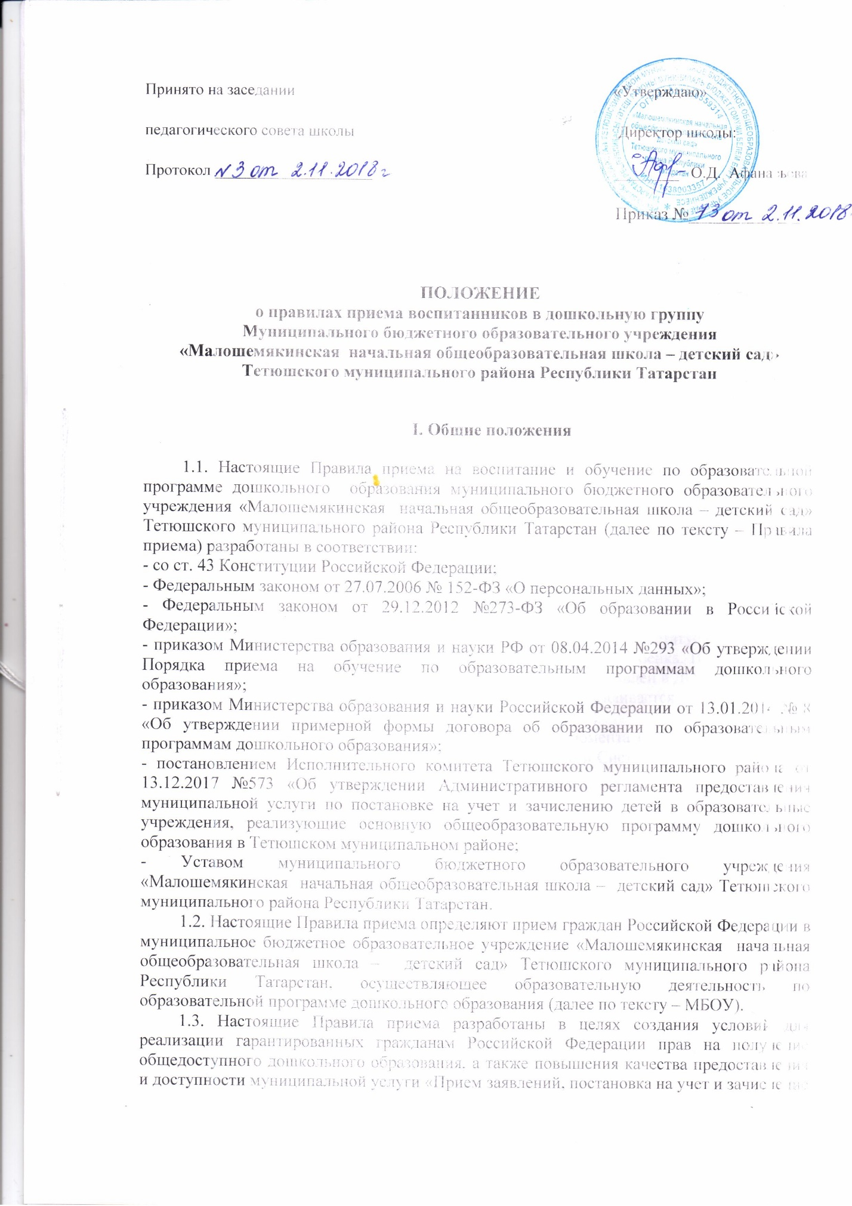

детей в муниципальные образовательные учреждения, реализующие основную образовательную программу дошкольного образования».
1.4. МБОУ обязано ознакомить родителей (законных представителей) ребенка со своим Уставом, лицензией на осуществление образовательной деятельности, приказом о зачислении, правилами внутреннего распорядка воспитанников и другими документами, регламентирующими организацию образовательного процесса.
Ответственным за предоставление документов и ознакомление с ними является директор МБОУ.

2. Прием детей, впервые поступающих в МБОУ
2.1. Прием детей в МБОУ осуществляется по личному заявлению родителя (законного представителя) ребенка при предъявлении оригинала документа, удостоверяющего личность родителя (законного представителя), либо оригинала документа, удостоверяющего личность иностранного гражданина и лица без гражданства в Российской Федерации в соответствии со статьей 10 Федерального закона от 25 июля 2002 г. № 115 – ФЗ «О правовом положении иностранных граждан в Российской Федерации».
2.2. Основанием для приема заявления родителей (законных представителей) ребенка, зачисление детей в МБОУ для воспитания и обучения по основным образовательным программам дошкольного образования производится директором по результатам проведения комплектования, в порядке, установленном Учредителем с 01 июня до 01 сентября текущего года. В остальное время производится комплектование на свободные места.
2.3. Контингент детей формируется в соответствии с административным регламентом оказания муниципальной услуги и автоматизировано информационно системой «Электронный детский сад» в соответствии с возрастом и видом Учреждения. Количество групп в Учреждении определяется в зависимости от санитарных норм, условий образовательного процесса, проектной мощности. Комплектование групп ведется по одновозрастному принципу. При необходимости могут быть организованы группы для воспитанников разных возрастов (разновозрастные группы).
2.4. Заявитель в срок до 30 календарных дней после присвоения статуса «Направлен в ДОО» обязан явиться в МБОУ для подтверждения зачисления ребенка. В случае неявки Заявителя в МБОУ после присвоения заявлению статуса «Направлен в ДОО» в указанный срок, оказание муниципальной услуги Заявителю приостанавливается. Директор МБОУ присваивает заявлению в Системе статус «Не явился».
2.5. Директор МБОУ в течение 1 рабочего дня с момента обращения Заявителя с заявлением о зачислении ребенка присваивает заявлению в Системе статус «Заключение договора».
2.6. После присвоения в Системе статуса «Заключение договора» Заявитель обязан явиться в МБОУ для заключения договора не позднее 1 сентября в период комплектования МБОУ.
2.7. МБОУ осуществляет прием заявления родителей (законных представителей) ребенка в форме документа на бумажном носителе.
2.8. В заявлении родителями (законными представителями) ребенка указываются следующие сведения:
а) фамилия, имя, отчество ребенка;
б) дата и место рождения ребенка;
в) фамилия, имя, отчество родителей (законных представителей) ребенка;
г) адрес местожительства ребенка, его родителей (законных представителей);
д) контактные телефоны родителей (законных представителей) ребенка;
2.9. Родители (законные представители) детей заполняют соответствующий бланк заявления (приложение 1), размещенный на официальном сайте МБОУ в сети Интернет.
2.10. Для зачисления ребенка в МБОУ родители (законные представители) детей предъявляют следующие документы:
- копия свидетельства о рождении или документ, подтверждающий родство заявителя (или законность представления прав ребенка);
- копия свидетельство о регистрации ребенка по месту жительства или месту пребывания;
- медицинское заключение;
- прочие документы.
2.11. Родители (законные представители) детей, являющихся иностранными гражданами или лицами без гражданства, предъявляют следующие документы:
- свидетельство о рождении ребенка;
- документ, подтверждающий право заявителя на пребывание в Российской Федерации;
- медицинское заключение;
- прочие документы (оригинал СНИЛС).
2.12. Иностранные граждане и лица без гражданства все документы представляют на русском языке или вместе с заверенным в установленном порядке переводом на русский язык.
2.13. Родители (законные представители) детей имеют право по своему усмотрению предоставлять другие документы.
2.14. При подаче заявления родитель (законный представитель) предъявляет паспорт или иной документ, удостоверяющий его личность, СНИЛС, а также документы, подтверждающий статус законного представителя ребенка.
2.15. Требование предоставления других документов в качестве основания для приема детей в МБОУ не допускается.
2.16. Факт ознакомления родителей (законных представителей) ребенка с документами, указанными в п.5 Правил фиксируется в заявлении о приеме и заверяется личной подписью родителей (законных представителей) ребенка.
2.17. Подписью родителей (законных представителей) ребенка фиксируется также согласие на обработку их персональных данных и персональных данных ребенка в порядке, установленном законодательством Российской Федерации (фиксируется в заявлении о приеме и заверяется личной подписью родителей (законных представителей) ребенка).
2.18. Документы, представленные родителями (законными представителями) детей, регистрируются в журнале приема заявлений. После регистрации заявления родителям (законным представителям) детей выдается расписка в получении документов (приложение 2), содержащая информацию о регистрационном номере заявления о приеме ребенка в МБОУ, о перечне представленных документов. Расписка заверяется подписью директора МБОУ и печатью МБОУ.
2.19. После представления в МБОУ заявления и всех необходимых документов МБОУ заключает договор об образовании по образовательным программам дошкольного образования с родителями (законными представителями) ребенка. Договор оформляется в письменной форме в двух экземплярах, один из которых хранится в личном деле воспитанника в МБОУ, другой – у родителей (законных представителей) воспитанника (приложение 3).
2.20. Основанием возникновения образовательных отношений является приказ МБОУ о зачислении ребенка в МБОУ. Приказ о зачислении в МБОУ издает директор МБОУ.
2.21. Права и обязанности воспитанника, его родителей (законных представителей), предусмотренных законодательством об образовании и локальными актами МБОУ, возникают у лица, принятого на обучение, с даты, указанной в приказе о приеме на обучение в МБОУ.
2.22. На каждого ребенка, зачисленного в МБОУ, заводится личное дело, в котором хранятся копии предъявляемых при приеме документов.
2.23. Сведения о воспитанниках, зачисленных в МБОУ, с целью контроля за движением контингента детей в МБОУ, заносятся в Книгу учета движения детей МБОУ, которая нумеруется постранично, прошнуровывается, скрепляется подписью директора и печатью
МБОУ.
2.24. После заключения договора с родителями (законными представителями) директор МБОУ в течение 1 рабочего дня вносит в Систему реквизиты договора и присваивает
заявлению в Системе статус «Зачислен в ДОО».
2.25. Родительская плата за присмотр и уход за ребенком устанавливается со дня присвоения заявлению статуса «Зачислен в ДОО».
2.26. Лица, имеющие права на льготы по оплате за детский сад, представляют документы,
подтверждающие эти льготы.
2.27. В приеме в муниципальную образовательную организацию может быть отказано только по причине отсутствия в ней свободных мест, за исключением случаев, предусмотренных частями 5 и 6 статьи 67 и статьей 88 Федерального закона от 29.12.2012 г. №273-ФЗ «Об образовании в Российской Федерации». В случае отсутствия мест в государственной или муниципальной образовательной организации родители (законные представители) ребенка для решения вопроса о его устройстве в другую общеобразовательную организацию обращаются непосредственно в орган исполнительной власти субъекта Российской Федерации, осуществляющий государственное управление в сфере образования, или орган местного самоуправления, осуществляющий управление в сфере образования. А так же, основанием для приостановления или отказа в зачислении в МБОУ являются:
- отсутствие в системе «Электронный детский сад» информации о направлении ребенка в
МБОУ;
- наличие медицинских противопоказаний к посещению ребенком дошкольного образовательного учреждения;
-заявление родителей (законных представителей) об отказе в получении муниципальной услуги.
2.28. Руководитель (директор) Учреждения издает распорядительный акт о зачислении ребенка в Учреждение в течение трех рабочих дней после заключения договора.
2.29. После издания распорядительного акта ребенок снимается с учета детей, нуждающихся в предоставлении места в Учреждение, в порядке, установленном действующим законодательством.
3. Порядок перевода воспитанников
3.1. Перевод детей из одной возрастной группы в другую осуществляется на основании приказа директора Учреждением до 1 сентября текущего года.
3.2. Воспитанники МБОУ переводятся из одной возрастной группы в другую в следующих случаях:
- ежегодно в августе месяце при массовом переводе из одной группы в другую, в связи с
достижением соответствующего возраста для перевода;
- по заявлению родителей (законных представителей), при наличии свободных мест в желаемой группе, с учетом возраста ребенка.
3.3. Временное объединение детей различного возраста в одной группе осуществляется при необходимости в случаях сокращения количества детей в группе (карантин, летний период, период ремонтных работ) и не является переводом из одной возрастной группы в другую.
4. Порядок взаимодействия МБОУ с Комиссией по комплектованию по вопросам комплектования контингента МБОУ
4.1. В целях комплектования МБОУ воспитанниками на очередной учебный год за 30 календарных дней до начало комплектования МБОУ предоставляет на утверждение в МКУ «Отдел образования Исполнительного комитета Тетюшского муниципального района» Республики Татарстан сведения о количестве свободных мест в группах, в соответствии с каждой возрастной категорией детей в очередном учебном году (плановые группы).
4.2. Директор МБОУ в течение 1 рабочего дня с момента обращения родителей (законных
представителей) с заявлением о зачислении в МБОУ присваивает направлению в Системе
статус «Зачислен в ОУ».
4.3. В случае неявки родителей (законных представителей) в МБОУ в срок до 30 дней после присвоения заявлению в Системе статуса «Направлен в ОУ», директор МБОУ уведомляет МКУ «Отдел образования Исполнительного комитета Тетюшского муниципального района» по комплектованию о воспитанниках, не поступивших в МБОУ для зачисления.
4.4. В целях доукомплектования МБОУ воспитанниками в текущем учебном году при наличии (появлении) свободных мест в МБОУ директор ОУ уведомляет МКУ «Отдел образования Исполнительного комитета Тетюшского муниципального района» об изменениях в структуре мест в группах, о зачислении и выбытии воспитанников, наличии свободных мест в соответствии с каждой категорией воспитанников.
5. Прекращение образовательных отношений
5.1. Образовательные отношения прекращаются в связи с отчислением обучающегося из
МБОУ:
- по заявлению родителей (законных представителей), в том числе в случае перевода воспитанника для продолжения освоения образовательной программы в другую дошкольную образовательную организацию;
- по обстоятельствам, не зависящим от воли родителей (законных представителей) воспитанника и Учреждения, в том числе в случае ликвидации Учреждения;
- по решению суда, в случае не выполнения условий заключенного между Учреждением и
родителями (законными) представителями несовершеннолетних воспитанников в части нарушения родителями (законными) представителями регулярной оплаты за присмотр и уход за детьми, осуществляемым Учреждением.
- в связи с получением образования (завершением обучения по основной образовательной
программе дошкольного образования и поступления воспитанника в образовательную организацию для получения начального общего образования);
- досрочно.
5.2. Образовательные отношения прекращаются досрочно по инициативе родителей (законных представителей) воспитанника:
- в случае перевода воспитанника для продолжения обучения по образовательной программе дошкольного образования в другую организацию, осуществляющую образовательную деятельность;
- в случае выбора родителями (законными представителями) воспитанника (до завершения освоения им образовательной программы дошкольного образования) иной формы получения образования и формы обучения (получения детьми дошкольного образования вне образовательной организации в форме семейного образования).
5.3. В случаях, указанных в п. 5.1,5.2. настоящих Правил, отчисление воспитанника осуществляется на основании заявления родителей (законных представителей) воспитанника.
5.4. Основанием для прекращения образовательных отношений являются приказ директора МБОУ об отчислении воспитанника из МБОУ, изданный им на основании расторжения ранее заключенного договора при приеме ребенка в МБОУ.
5.5. Досрочное прекращение образовательных отношений по инициативе родителей (законных представителей) воспитанника не влечет за собой возникновение каких-либо дополнительных, в том числе материальных, обязательств перед Учреждением.
5.6. Права и обязанности воспитанника, родителей (законных представителей) воспитанника, предусмотренные законодательством об образовании и локальными нормативными актами МБОУ, прекращаются с даты его отчисления из МБОУ.
5.7. Настоящие Правила приема вступают в силу с даты их утверждения руководителем Учреждения и подлежат согласованию с коллегиальным органом Учреждения.
Вопросы, не урегулированные настоящими Правилами приема, подлежат урегулированию в соответствии с действующим законодательством РФ, Уставом Учреждения и иными нормативными актами.

Приложение 1

Директору
МБОУ «Малошемякинская НОШ-детский сад»
Афанасьевой О.Д.
от _______________________________
(Ф.И.О. родителя/законного представителя)
проживающего(ей) по адресу ______________
_________________________________________
контактный телефон_______________________

ЗАЯВЛЕНИЕ

Прошу принять _____________________________________________________________________________
(Ф. И. О. ребенка)
«____» __________ 20____ года рождения, место рождения _________________________________________,
проживающего по адресу _______________________________________________________________________
(адрес места жительства ребенка)
на обучение по ______________________________________________ программе дошкольного образования
(образовательной/адаптированной образовательной)
в ________________________________________ группу общеразвивающей направленности.

Сведения о родителях:
Мама:_______________________________________________________________________________________________________________________________________________________________________________
(Ф.И.О., где и кем работает, телефон рабочий, домашний и сотовый)
Папа: _____________________________________________________________________________________________
___________________________________________________________________________
_____________________________________________________________________________
(Ф.И.О., где и кем работает, телефон рабочий, домашний и сотовый)

К заявлению прилагаются:
- копия свидетельства о рождении ребенка;
- копия свидетельства о регистрации по месту жительства (месту пребывания) ребенка на закрепленной территории или документ, содержащий сведения о регистрации ребенка по месту жительства (месту пребывания);
- копия документа, подтверждающего родство заявителя или законность представления прав ребенка;
- медицинское заключение;
- согласие на обучение по адаптированной образовательной программе1
- рекомендация ПМПК2;
«____» ___________ 20____ года ____________ ___________________________
(подпись) (Ф. И. О.)
С уставом, лицензией на право ведения образовательной деятельности, образовательной программой, локальными актами, с регламентирующими организацию и осуществление образовательной деятельности, права и обязанности воспитанников, а также настоящими Правилами МБОУ «Малошемякинская НОШ-детский сад» ознакомлен(а).
«____» ___________ 20____ года ____________ ___________________________
(подпись) (Ф. И. О.)
Согласен(а) на обработку персональных данных в объеме, указанном в заявлении и прилагаемых документах, с целью организации обучения и воспитания ______________________ ________________________________________________________________ (Ф. И. О. ребенка)
по договору об образовании по образовательным программам дошкольного образования на срок действия
договора.
«____» ___________ 20____ года ____________ ___________________________
(подпись) (Ф. И. О.)

Расписку о приеме документов получил (а)
«____» ___________ 20____ года ____________ ___________________________
(подпись) (Ф. И. О.)

Приложение 2.

Расписка в получении документов
Заявитель
_____________________________________________________________________________
(Ф. И. О. заявителя)
предоставил (а) для зачисления ______________________________________________г. р.,
(Ф. И. О. ребенка)
в МБОУ «Малошемякинская начальная общеобразовательная школа – детский сад» Тетюшского муниципального района РТ следующие документы:
- копия свидетельства о рождении;
- копия свидетельства о регистрации по месту жительства (месту пребывания) ребенка на закрепленной территории (документ, содержащий сведения о регистрации ребенка по месту жительства (месту пребывания)) (нужное подчеркнуть);
- копия СНИЛС ребёнка;
- медицинская карта ребенка;
- рекомендация ПМПК;
- медицинское заключение;
- документ, удостоверяющий личность родителя (законного представителя);
- копия СНИЛС родителя (законного представителя);
- копия документа, подтверждающего льготу по оплате услуг по присмотру и уходу.

Документы принял

Директор ____________ /__________________/.

М.П.

